OA审批功能开发全旅程

前言
- 阅读本文前需要您对薪福通平台有最基本的了解。

功能概述
为丰富低开应用的使用场景，CF低开工具与薪福通OA审批的深度融合，通过可视化的流程字段设计、流程表单/表格设计，配合薪福通OA流程设计，实现了流程设计、流程发起、流程回调等全功能旅程的一站式服务，极大提升了含审批场景的应用搭建效率。

功能使用流程图
本文将按照流程模型管理、流程模型开发、流程模型同步、薪福通流程设计、流程功能够验证（发起审批->处理审批->查看审批结果）的用户开发使用全旅程对平台功能进行介绍。
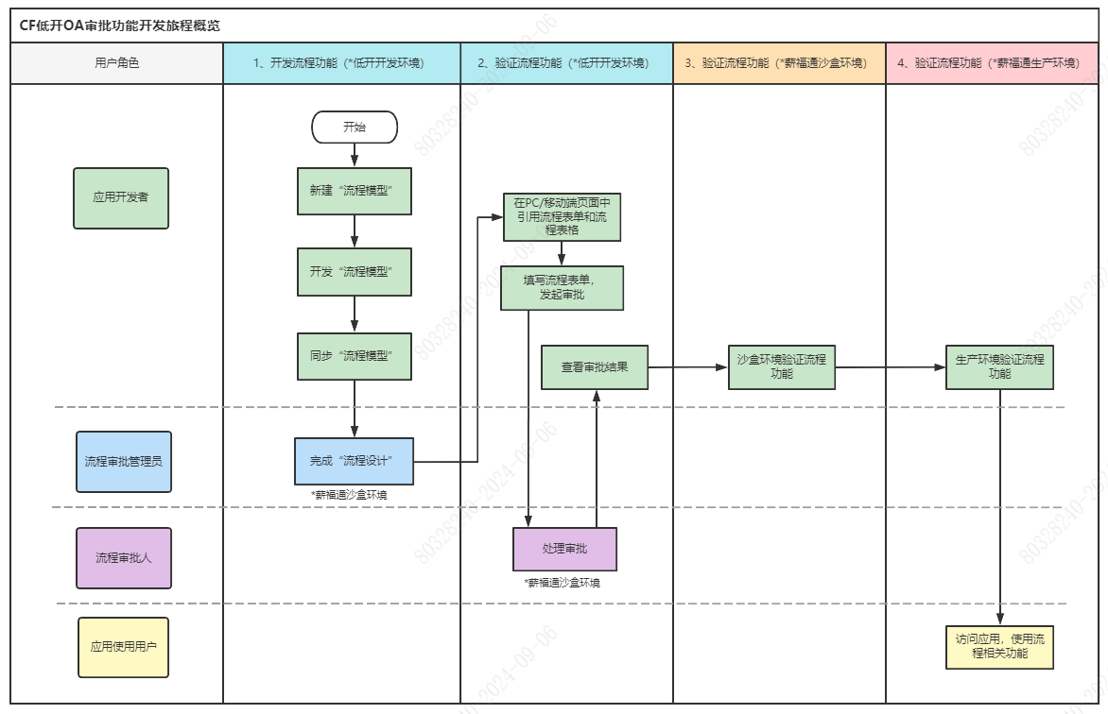

流程模型管理

新建流程模型
从【OA审批】-【流程模型设计】菜单进入页面，点击【新建流程模型】按钮，填写流程名称（名称必填，且不能重复）和分组信息，即可新建流程模型：
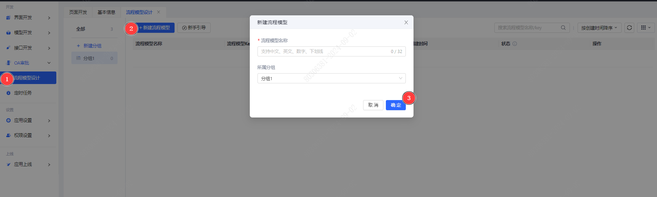
新建流程模型成功后，可查看流程模型列表，完成流程模型的修改、复制和删除等管理操作：
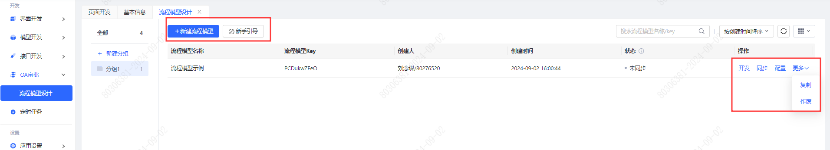

修改流程模型
点击【配置】按钮，可修改流程模型名称和分组
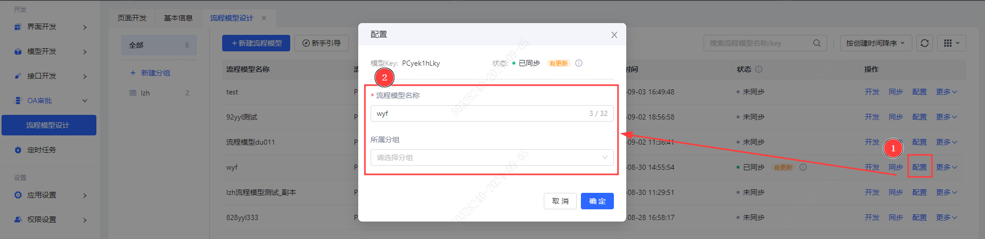

复制流程模型
点击更多中的【复制】按钮，可实现复制操作。针对复制的流程模型名称，会自动加上“_副本”标识，用户可按需进行修改：
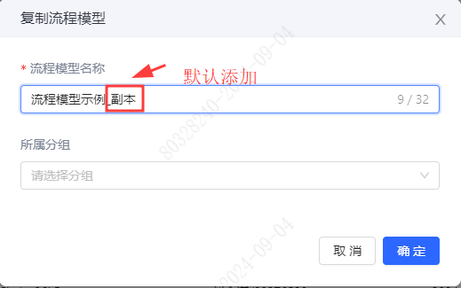
> **说明**：复制流程模型时，会将流程模型的所有配置一起复制到新流程，包括字段设计、流程表单、流程表格、基础配置以及表格对表单的引用关系。

删除流程模型
点击更多中的【作废】按钮，可实现删除操作。为避免用户误删除流程模型记录，在删除流程模型时，如果该流程已在页面中被引用，会引导用户先解除关联后再进行删除，已发起的流程不受影响。
>**说明**：由于流程表单是在低开应用中创建并同步至薪福通后台的，所以薪福通OA审批流程中没有“表单设计”的功能，删除已有流程模型将无法修改表单字段信息！请谨慎操作！
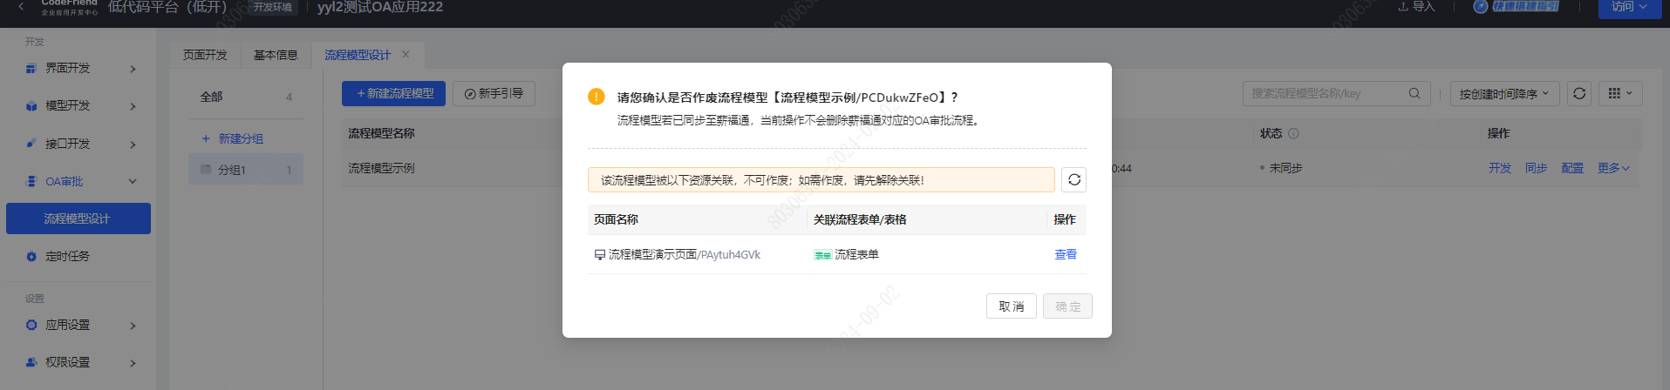

流程模型开发
点击流程模型的【开发】按钮，可进入流程模型的开发页面，包含字段设计、流程表单、流程表格、基础配置四个功能模块。
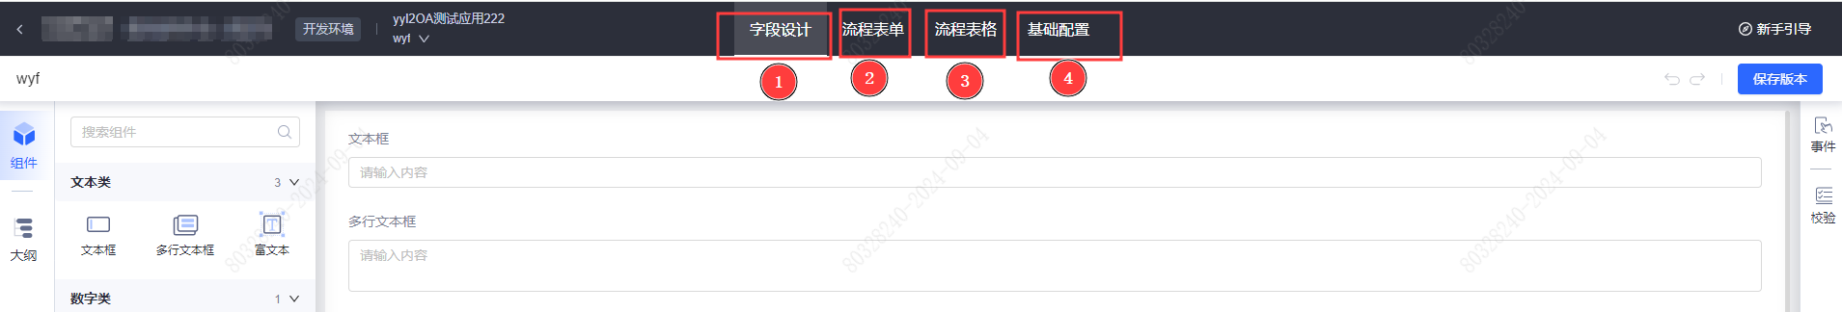

字段设计
流程模型字段是流程的一个基础配置，它是流程表单/表格字段的初始化来源，也是薪福通OA审批后台使用的审批表单字段来源。
[更多详细的字段设计功能介绍，请点击跳转](./images/img_8209110019717727562.png)
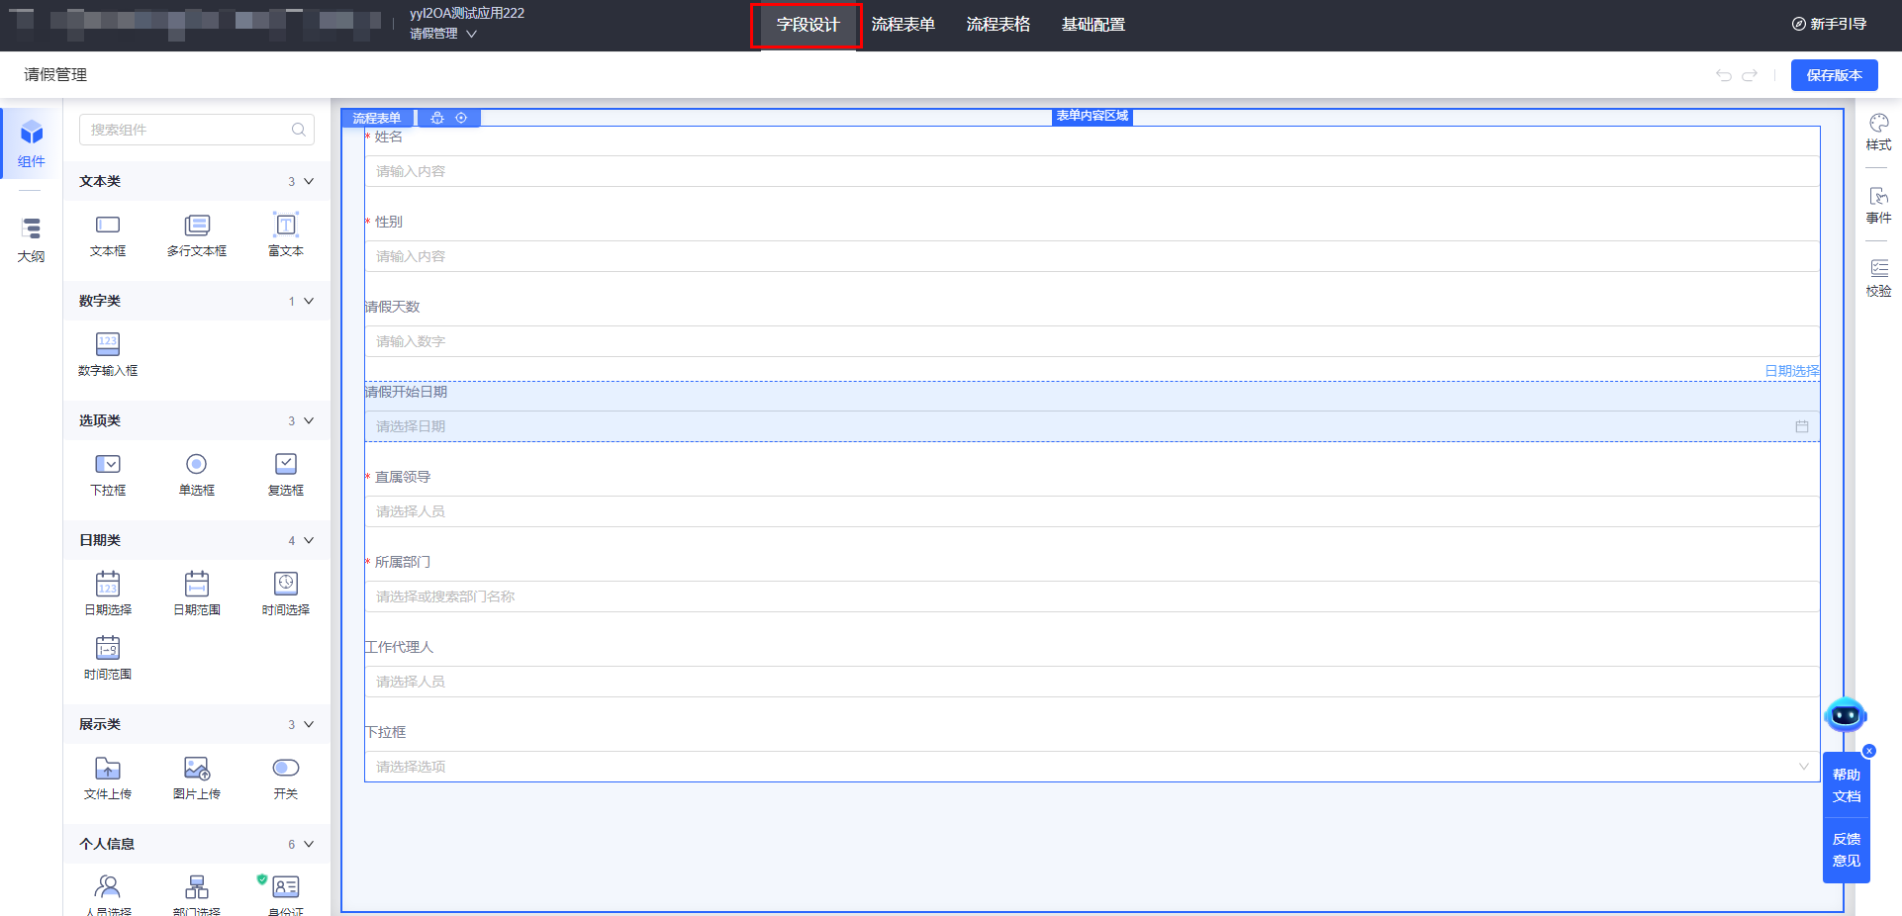

流程表单
流程表单基于流程模型字段生成，用户能自定义表单字段和表单样式。它能支持在低开页面/流程表格中保存表单草稿，发起审批等功能，可在PC和移动端的自定义页面中被关联使用。
一个流程模型可创建多个不同的流程表单（名称不可重复），用户可按照业务场景进行设计。
[更多详细的流程表单功能介绍，请点击跳转](./images/img_7472417590553583576.png)
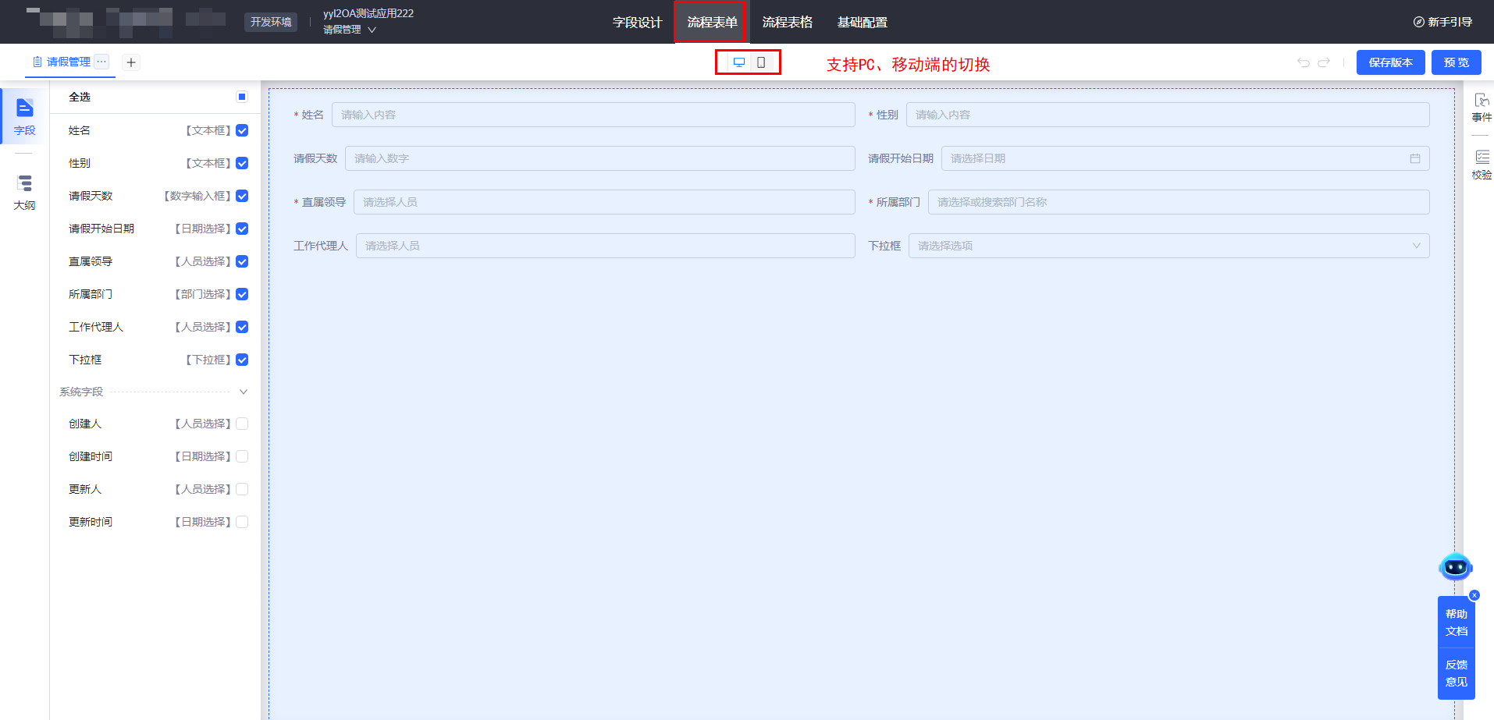

流程表格
流程表格基于流程模型字段生成，用户能自定义表格字段和表格样式。用户可以通过流程表格查看和管理OA审批数据，完成流程的删除、复制、撤销、重新发起、再次发起等操作，也可在PC和移动端的自定义页面中被关联使用。
一个流程模型可创建多个不同的流程表格（名称不可重复），用户可按照业务场景进行设计。
[更多详细的流程表格功能介绍，请点击跳转](./images/img_6054632906166362498.png)
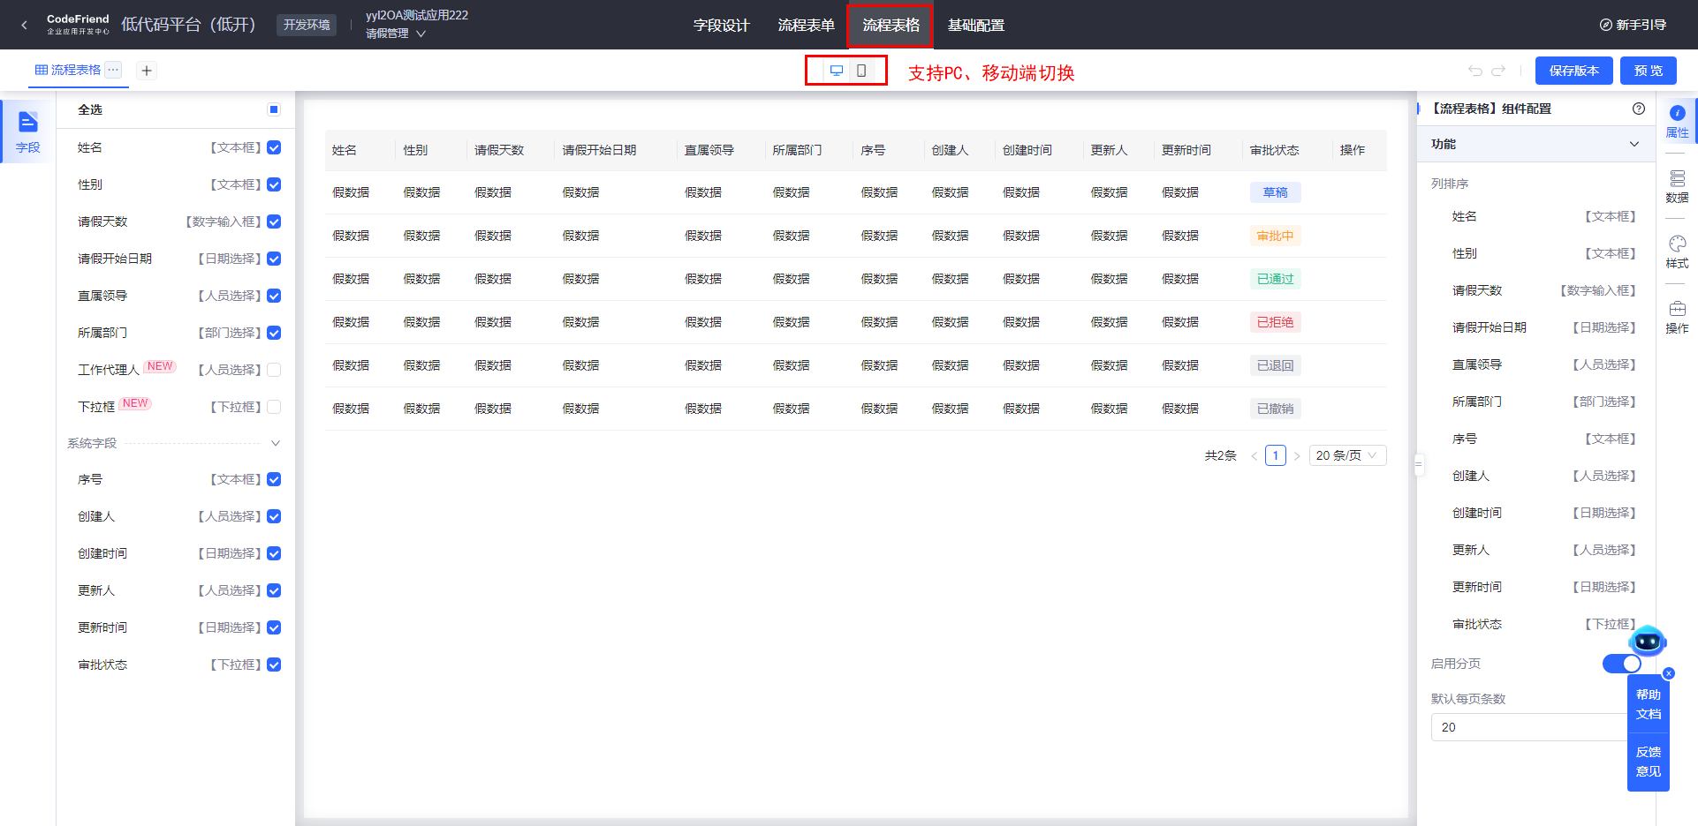

基础配置
同时，你可通过基础配置功能完成流程的回调接口配置和人员字段数据类型选择：
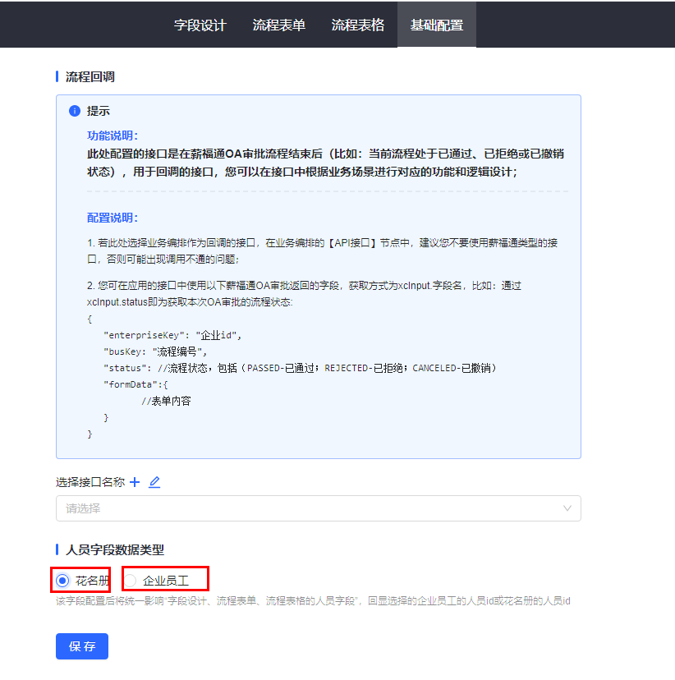

流程回调接口配置
薪福通OA审批流程结束后（比如：当前流程处于已通过、已拒绝或已撤销状态），平台会自动触发配置的回调接口，用户可以通过回调获取流程编号、流程状态和发起审批的表单信息后，按需进行功能设计。
> **说明**：
1、此处的回调接口可以从应用的接口/业务编排中进行选择，可通过**xcInput.字段名**来引用薪福通OA审批返回的字段；
2、使用平台提供的流程表格就可实时查看流程状态和流程数据更新情况，若没有其它特殊功能需求，建议直接使用流程表格，无需额外配置回调接口。

人员字段数据类型
此处选择的人员数据类型会在所有字段设计、流程表单/表格中生效，平台会根据选择的人员数据类型回显对应的人员id号。
人员类型包括以下两种：
1、花名册id。花名册id可以由企业自定义，能通过【员工管理】的【员工花名册】管理列表进行设置：
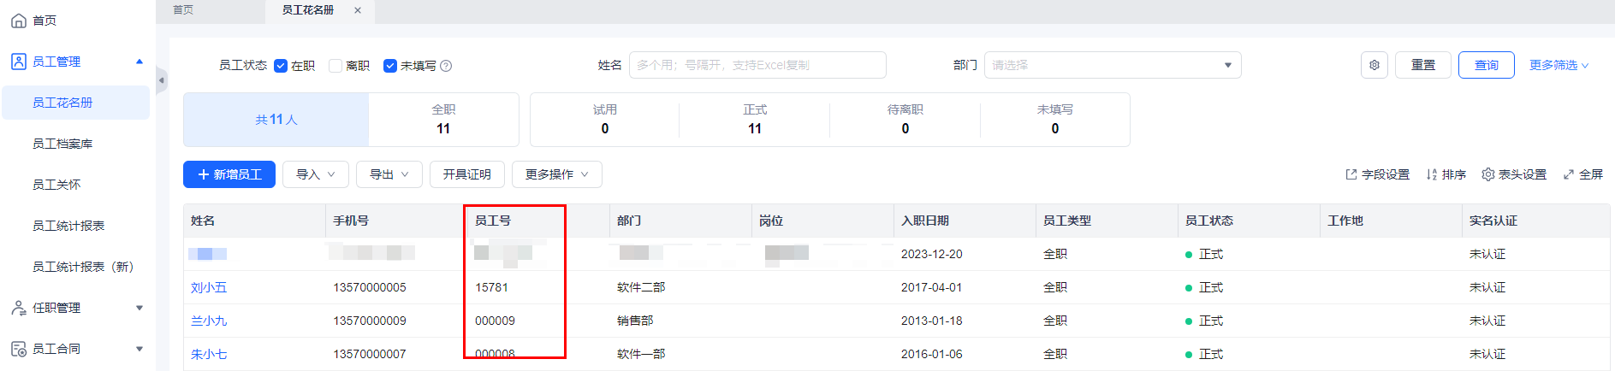
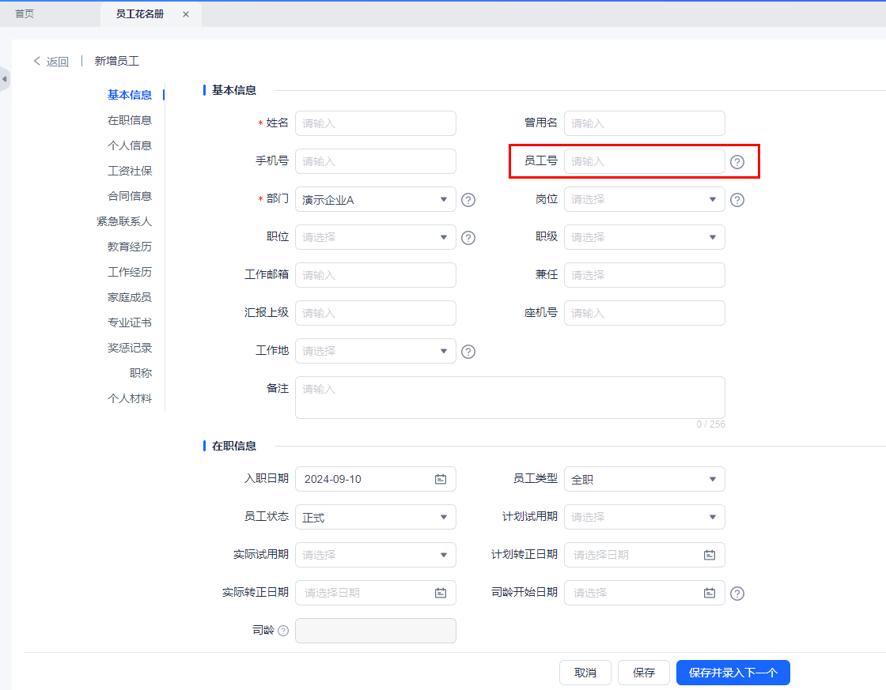
配置使用花名册id后，在流程表格中的展示效果如下，若企业未定义员工的花名册id，则列表中仅展示姓名，如下图标注所示：
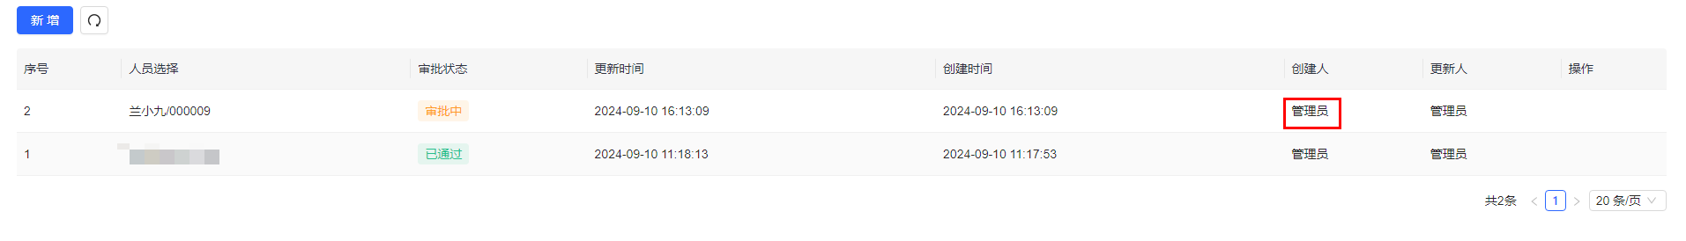
2、企业员工id。企业员工id由薪福通平台自动生成，不能进行修改。配置使用企业员工id后，在流程表格中的展示效果如下：
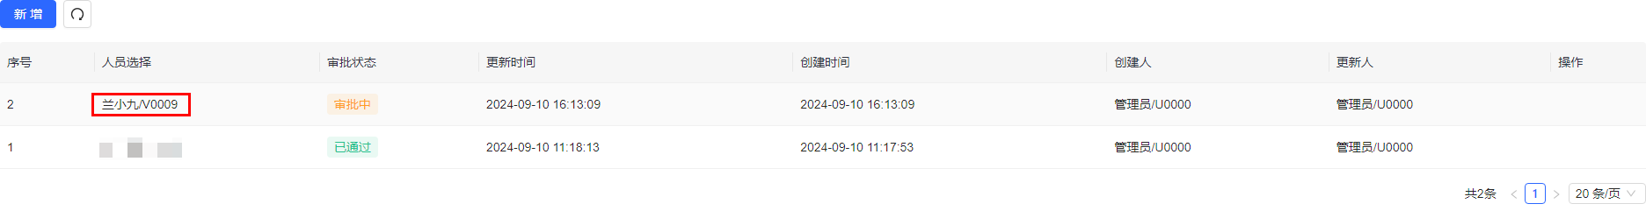

流程模型同步

目的
为方便用户在开发环境中尽早进行流程功能验证，平台提供流程模型的同步功能。该功能会将该流程模型和其中的字段信息同步至**薪福通沙盒环境**的OA审批后台，用于OA审批摘要设计、流程节点中的字段权限控制、流程分支节点的条件判断等，可参考下图的同步过程：
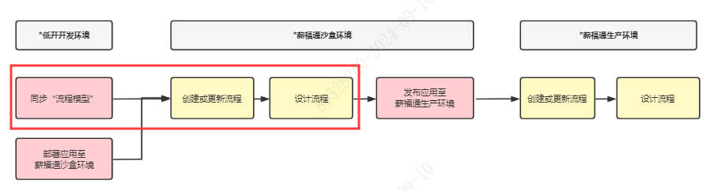
> **说明**：
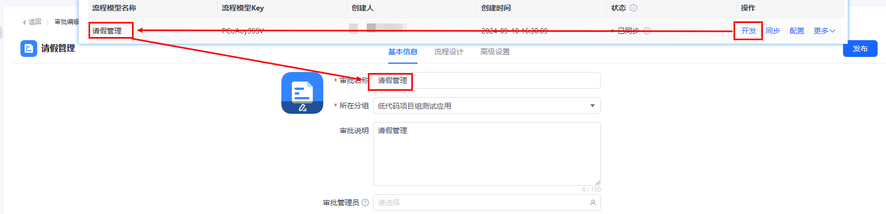
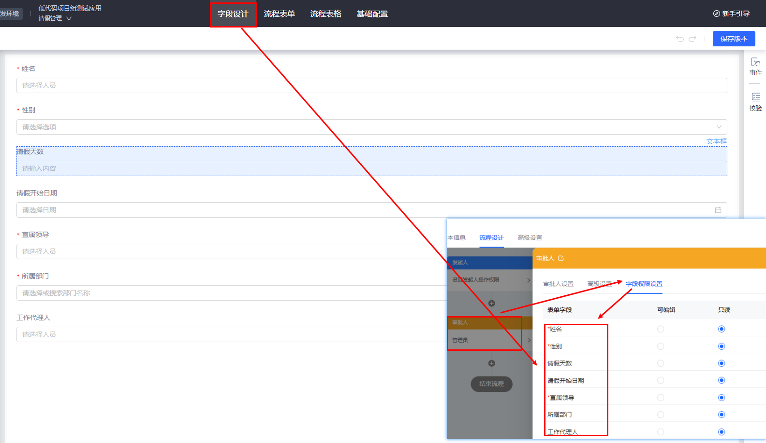
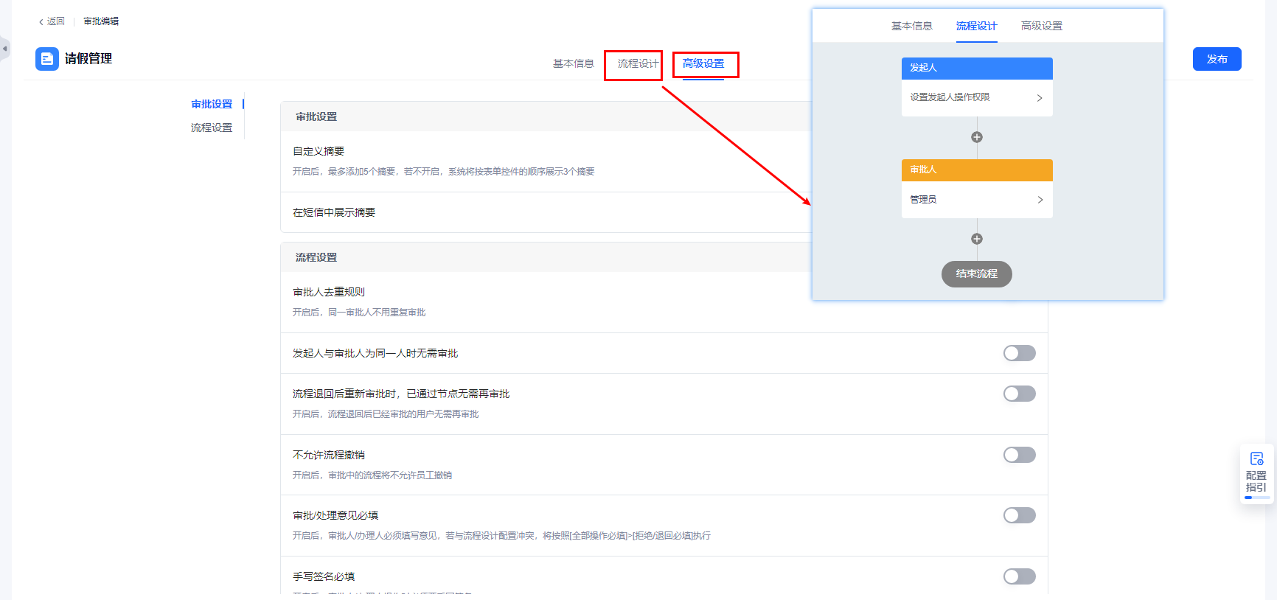

前置准备
a. 完成流程模型字段设计。你需要先进行流程模型字段设计，确保有字段才能同步，否则“同步”按钮不可点击。
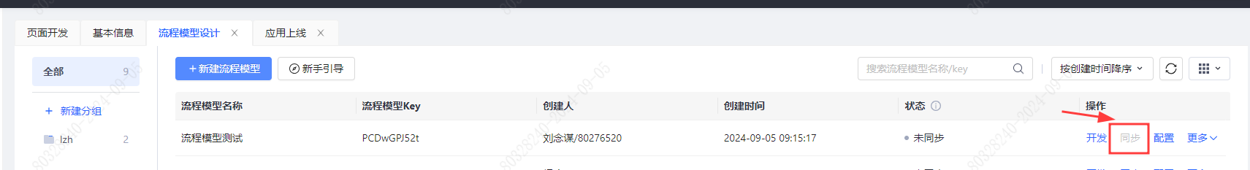
b. 完成测试企业账号设置。“同步”操作会在设置的测试企业薪福通管理后台创建流程。
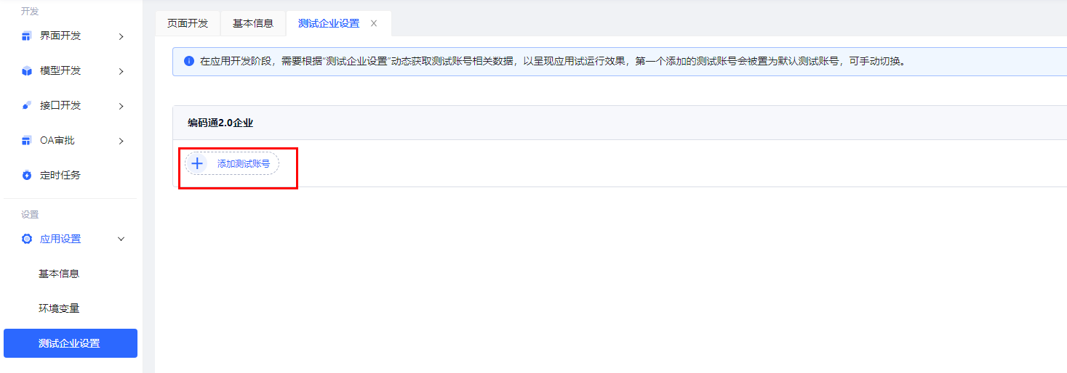

同步结果查看
完成前置准备工作后，点击【同步】按钮，即可完成流程模型的同步操作。
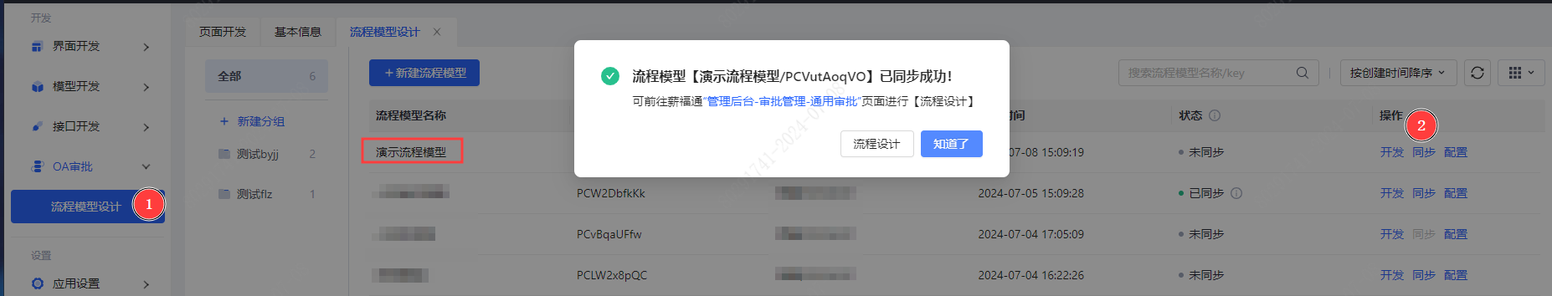

流程模型管理页面查看同步信息
同步成功后，可在列表中查看已同步时间和测试企业信息。
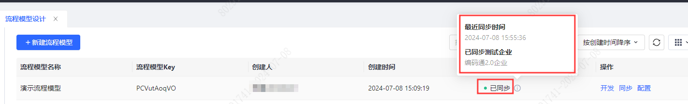
**其中，同步状态字段仅代表开发环境是否将流程模型同步至薪福通。** 如果未同步，则无法在开发环境发起流程。
如果流程模型字段设计有改动，将会提示“有更新”，如果需要将更新后的信息同步至薪福通OA审批，再次同步即可。
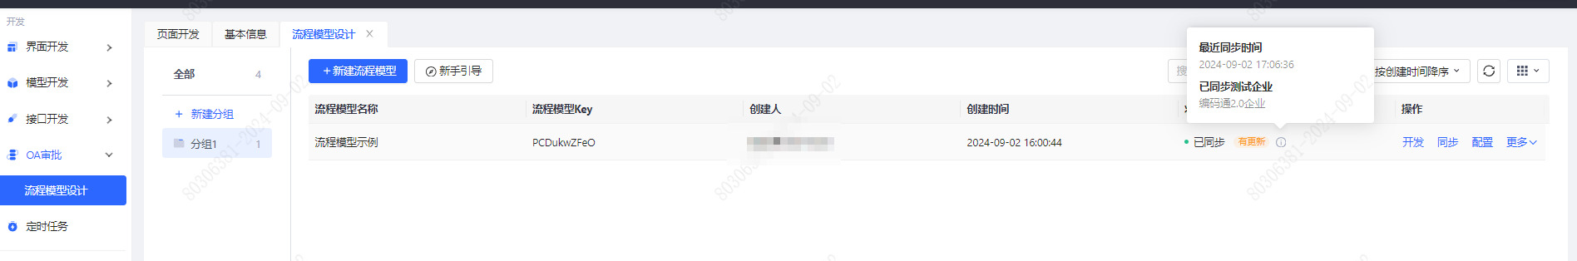

薪福通管理后台查看审批流程
流程模型同步成功后，可进入[薪福通沙盒环境“管理后台-审批管理-通用审批”页面](https://xft-demo.cmburl.cn/#/bpmapp/manage/list)，查看已经创建好的审批流程。
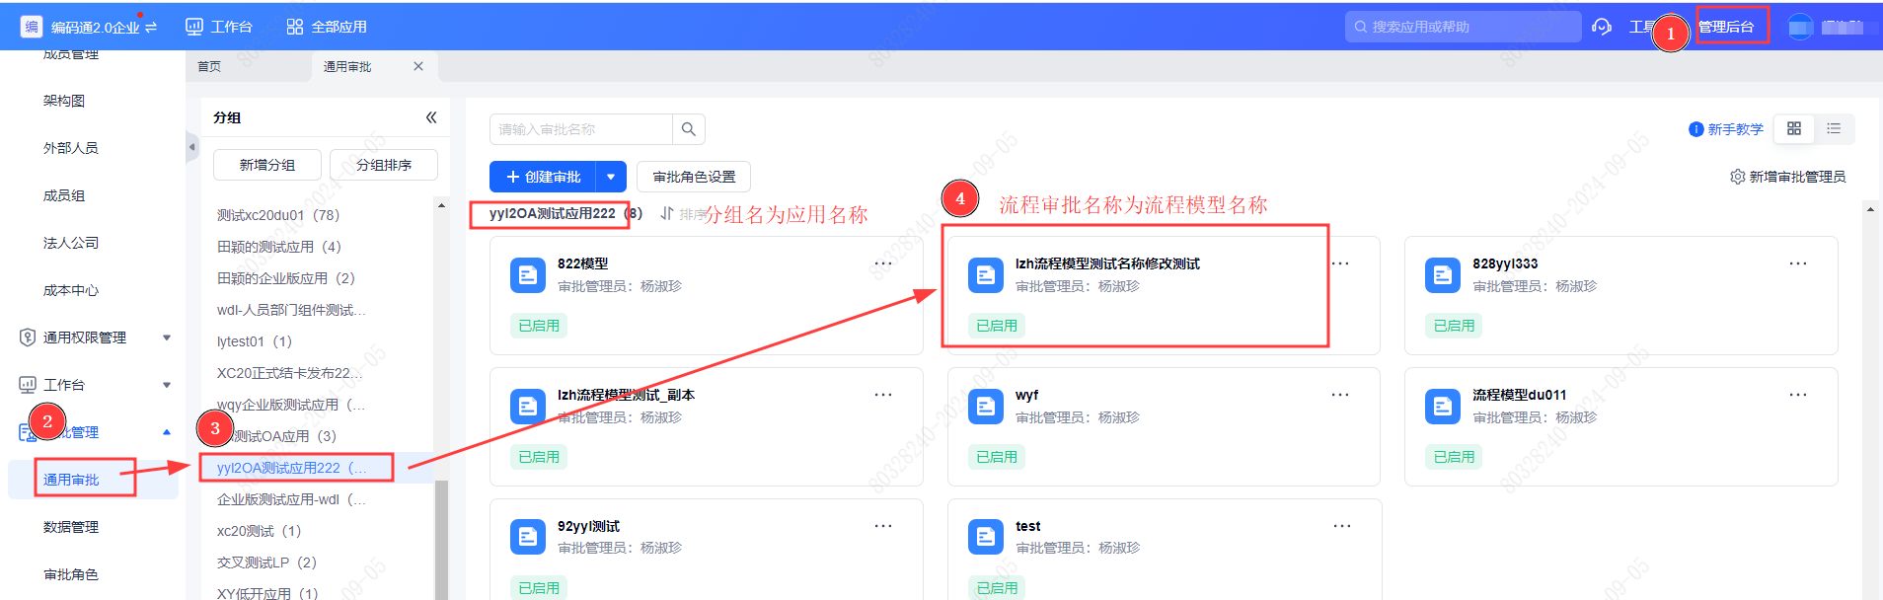
点击进入流程设计页面的节点字段权限设置功能，可以查看流程模型中的全量字段信息，默认权限为“只读”。
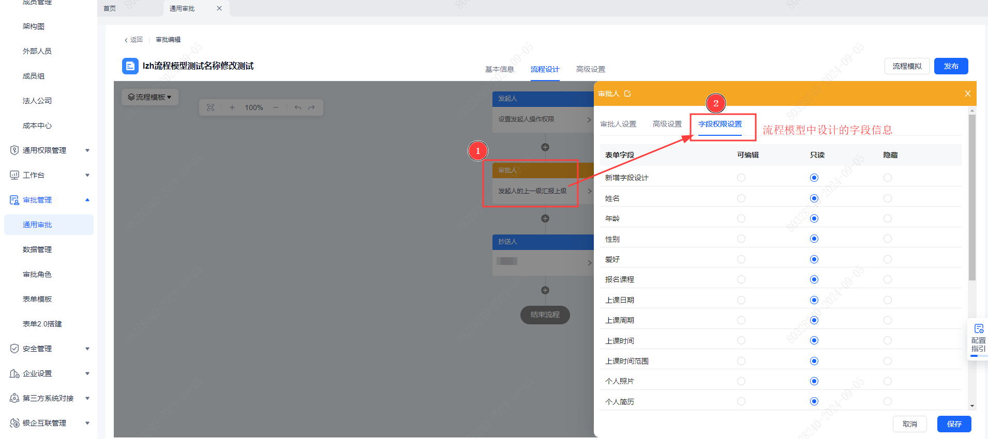

流程设计（薪福通沙盒环境）
> 说明：流程设计各个环境中互不相同，在沙盒环境中构建后，低开发布不能将流程同步到生产正式环境，需要再次配置流程功能。

配置权限说明
- 初始同步的流程只有【超级管理员】角色才能配置；
- 超级管理员可配置流程的【审批管理员】，若你没有审批流程管理权限，可联系企业的超级管理员进行添加。
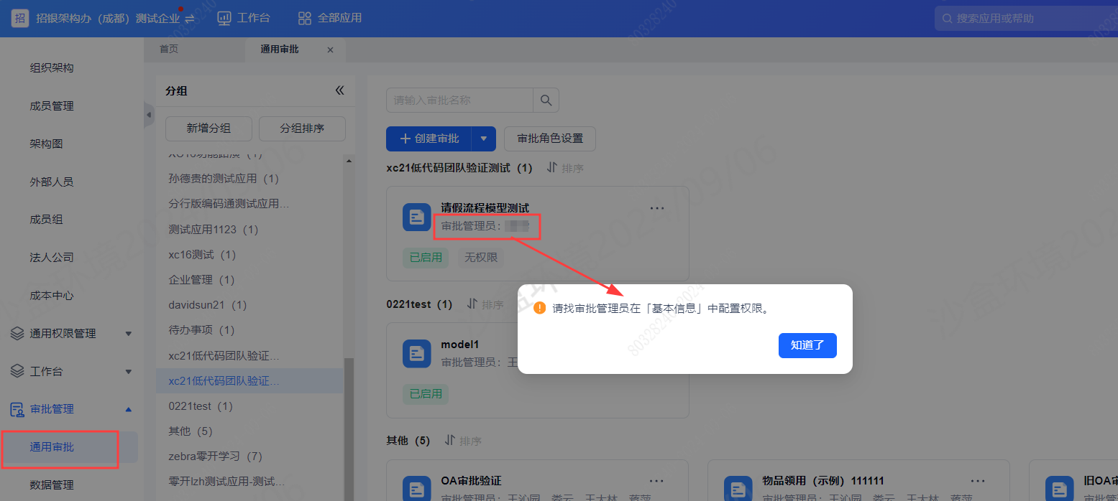

流程设计操作

进入流程编辑页面
在完成流程模型的同步操作后，可根据提示进入[薪福通沙盒环境“管理后台-审批管理-通用审批”页面](https://xft-demo.cmburl.cn/#/bpmapp/manage/list)，点击流程卡片即可进入流程编辑页面
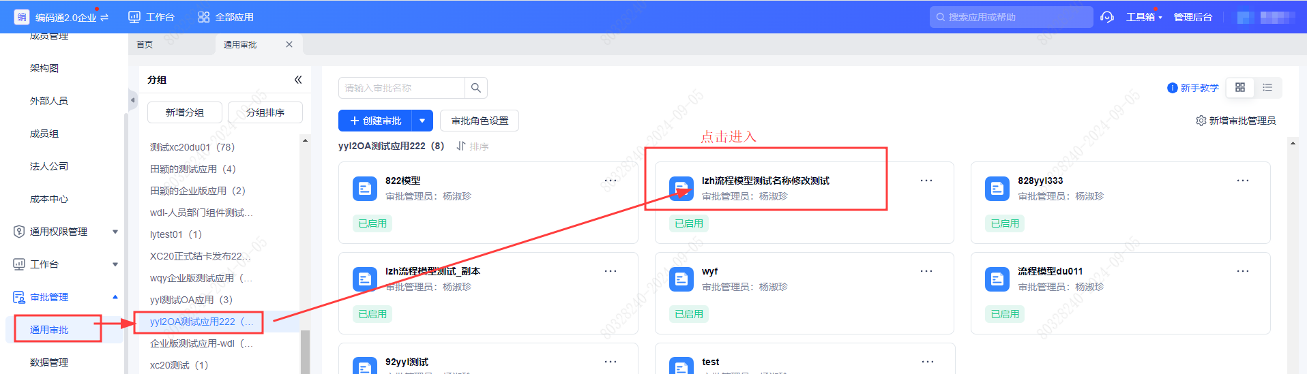

授权审批管理员
进入流程的基本信息编辑页面，可以设置【审批管理员】。拥有管理员权限的用户才能编辑流程。
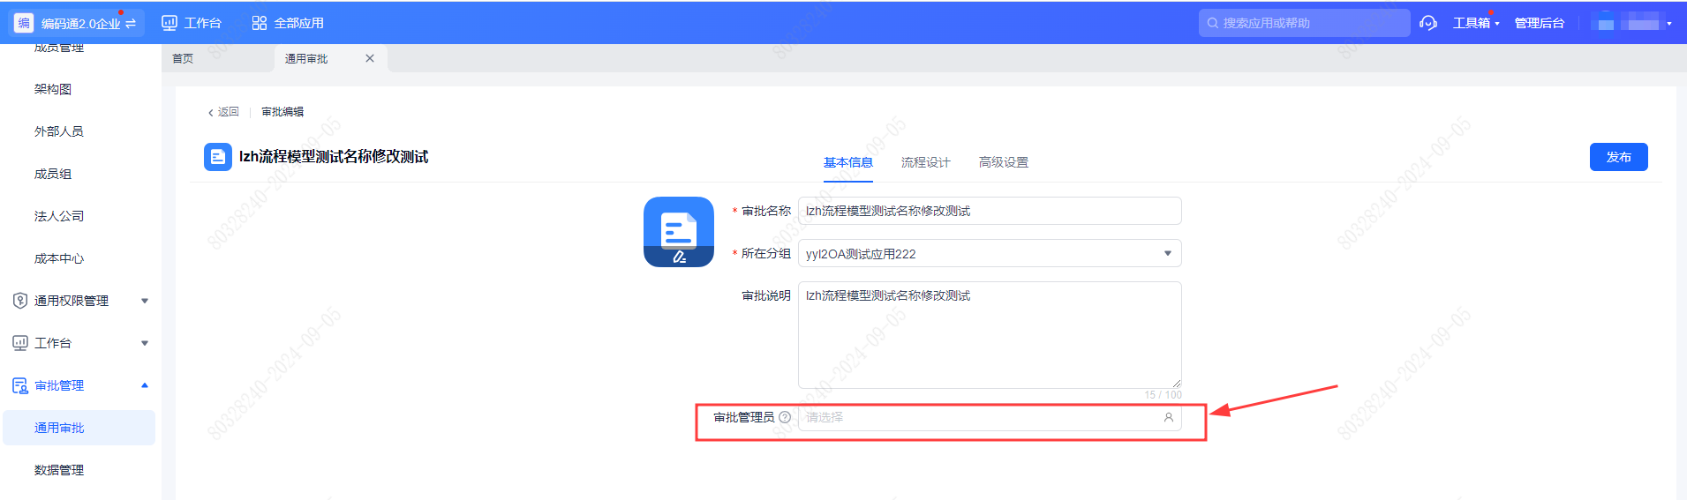

审批流程节点配置
你可按照自己的审批需求，选择不同的流程节点完成流程设计。
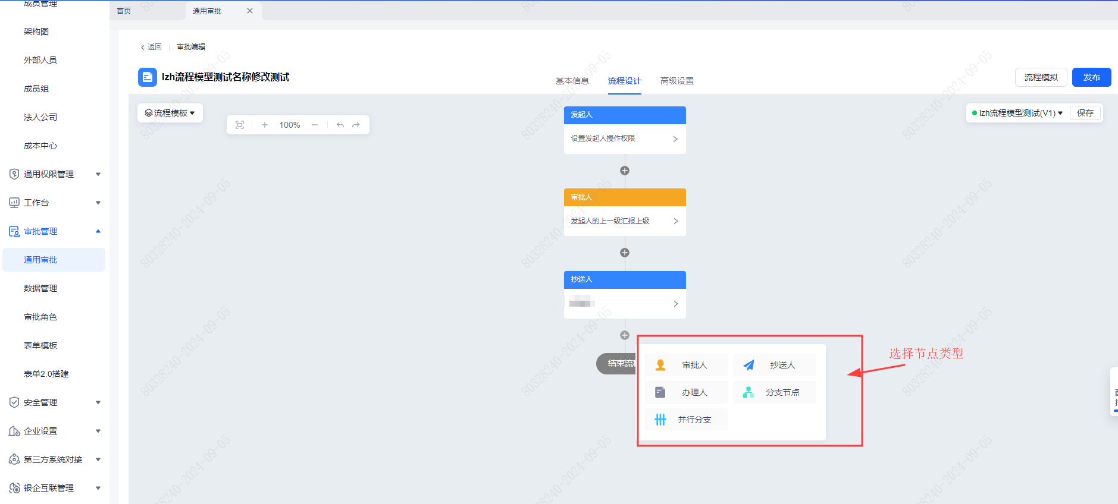
如需在审批节点中利用表单内的用户/部门信息，需要在流程模型字段设计中，将人员/部门字段设置为必填，确保在审批操作时能找到对应的操作人。
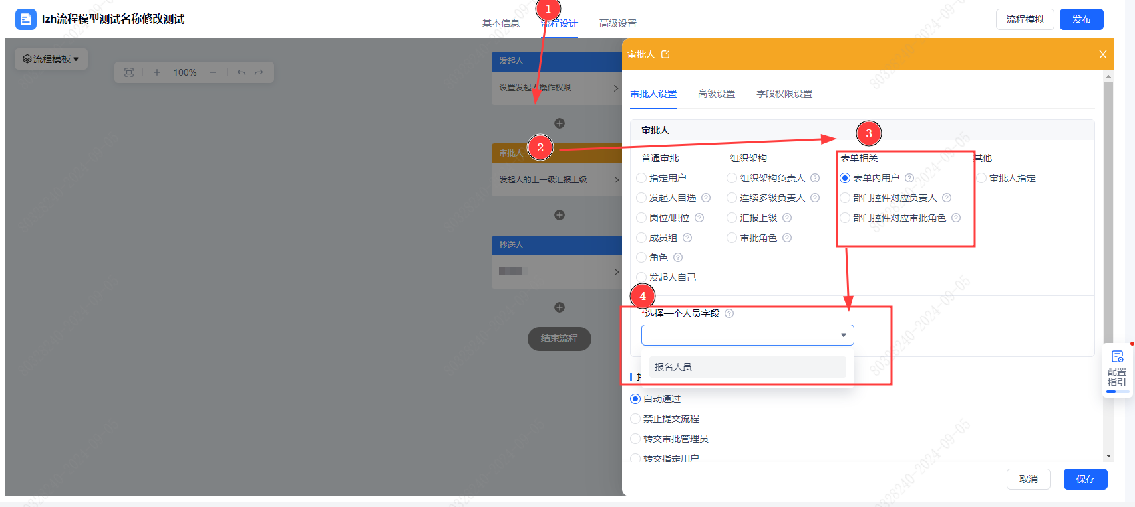

节点字段权限配置
默认所有组件字段都为“只读”权限，如需自定义，可在【流程设计】-【节点】-【字段权限设置】中更改。
**说明**：【组合输入】组件默认权限为只读，组合输入的新增按钮默认为隐藏，组合输入内的字段权限暂不可单独配置权限。
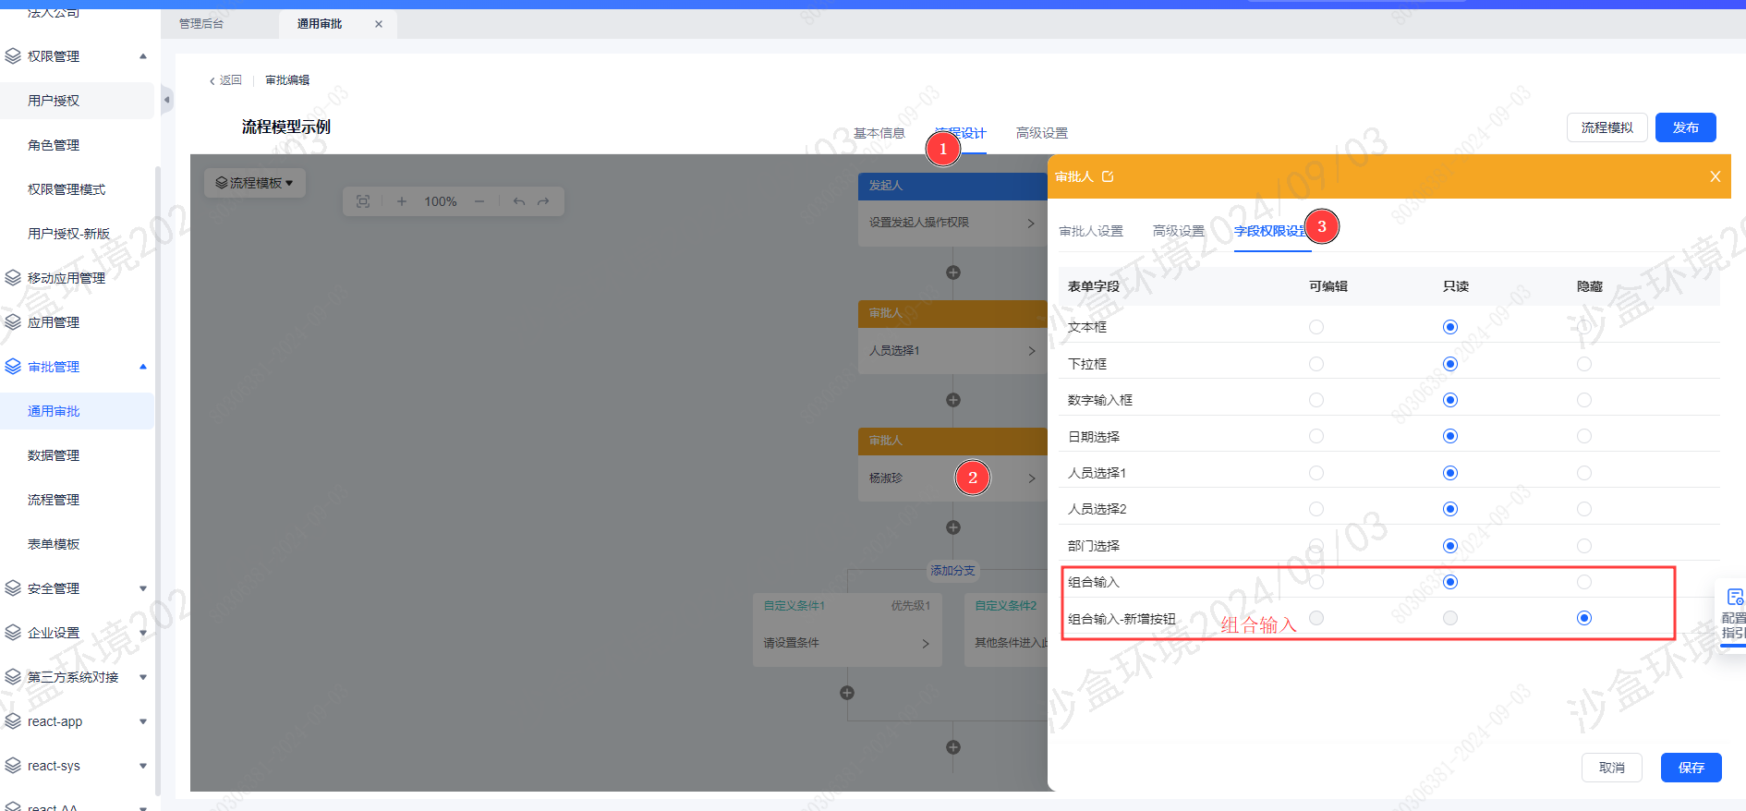

高级设置
用户可进入高级设置页面，完成相关审批和流程规则设置。例如：可自定义任务中心展示的摘要信息，最多添加5个摘要，若不开启，系统将按表单控件的顺序展示3个摘要。
如下图所示：
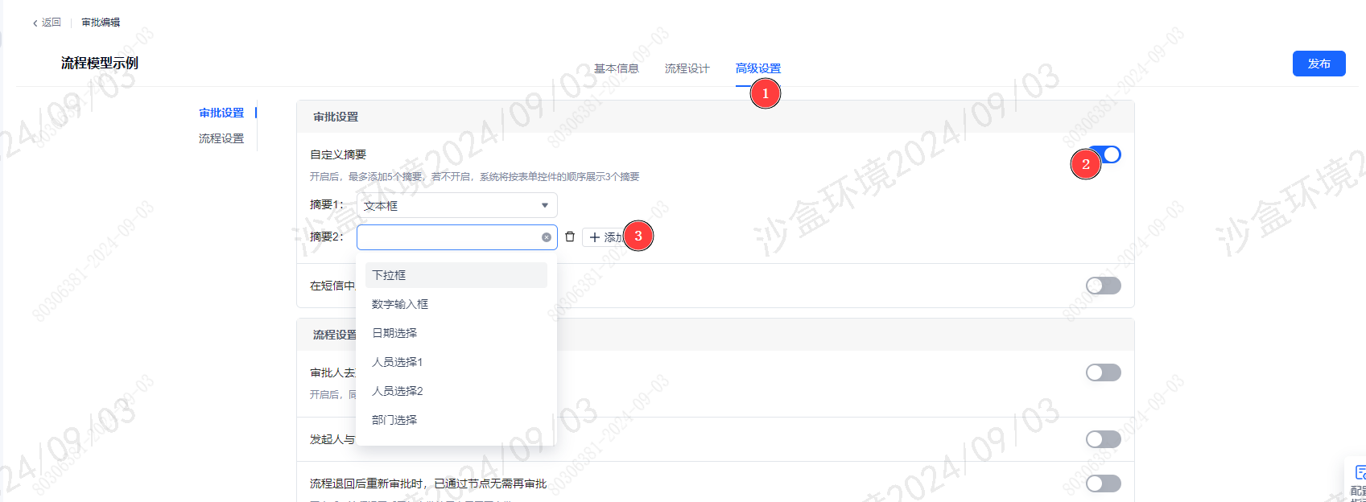
配置完成后的摘要信息，将在审批任务中进行展示：
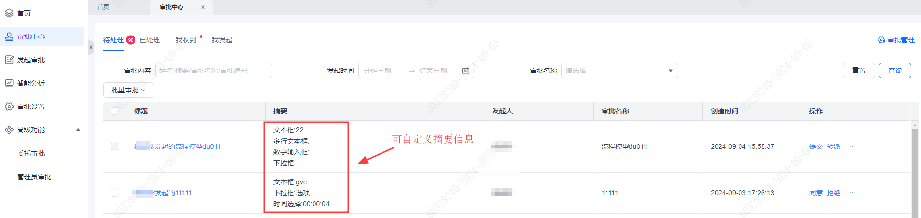

功能验证（开发环境）

发起审批
在低开页面打开配置好的OA审批表单或表格，填写表单信息，发起试算成功后，点击“确定”按钮即可发起审批，共有两种发起入口：
（1）流程表单直接发起
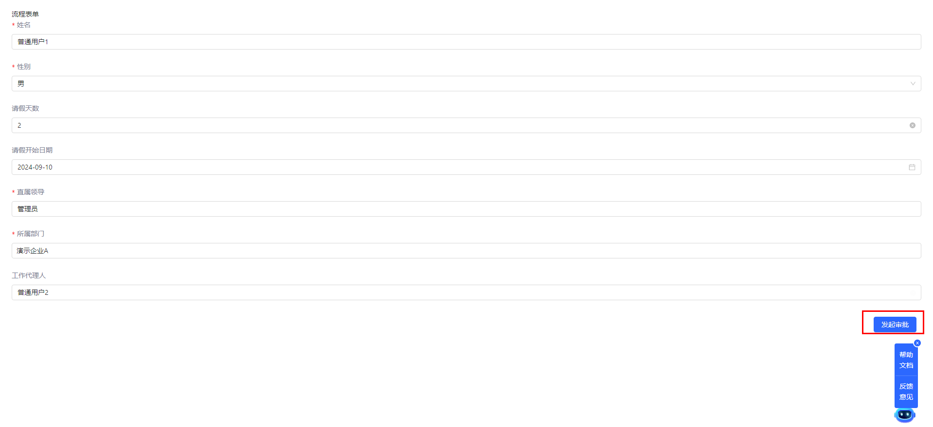
（2）流程表格，点击新增按钮，打开流程表单进行发起
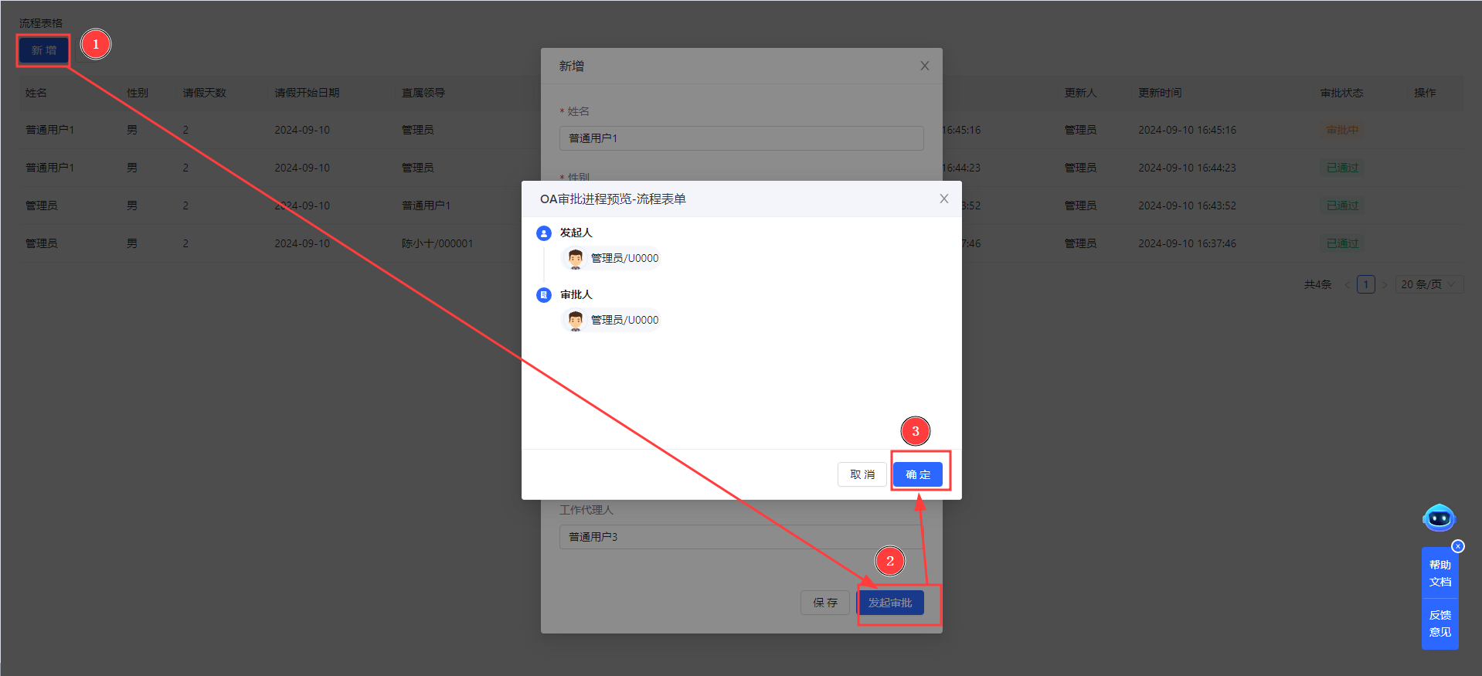

处理审批
薪福通有三个入口可查看并处理用户提交的审批。
审批入口1：工作台首页
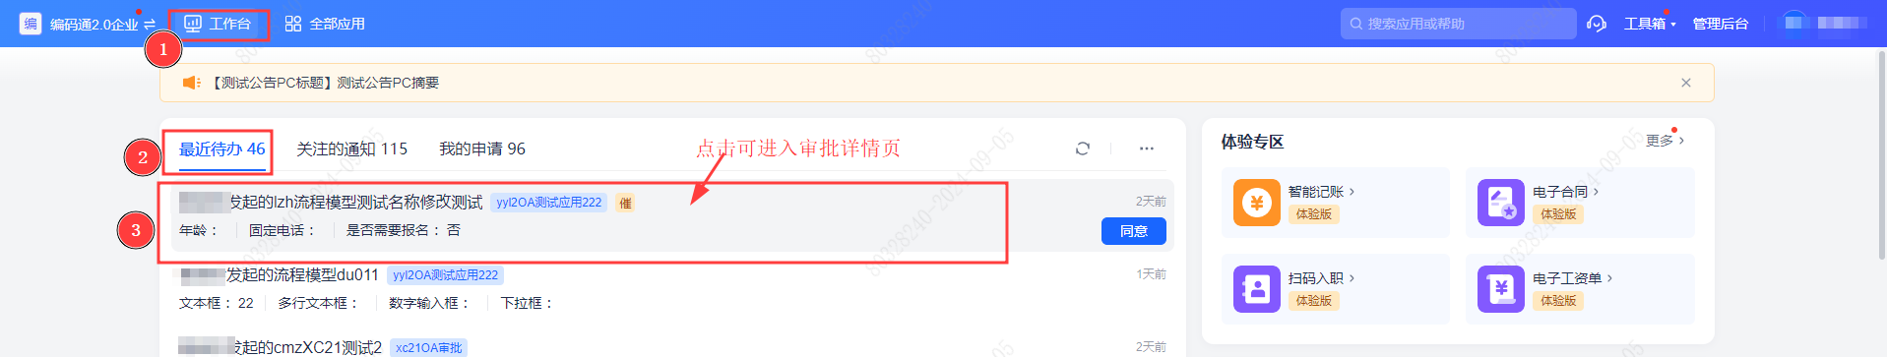
审批入口2：OA审批应用
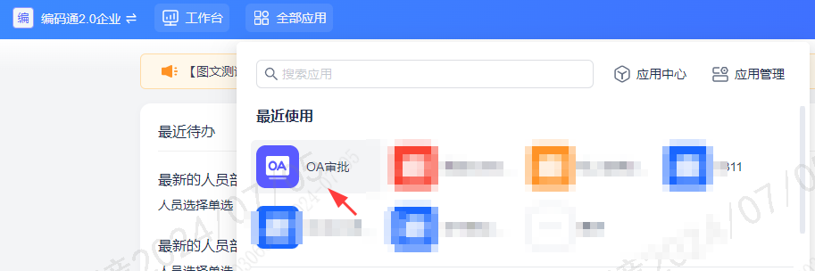
审批入口3：工具箱-待办
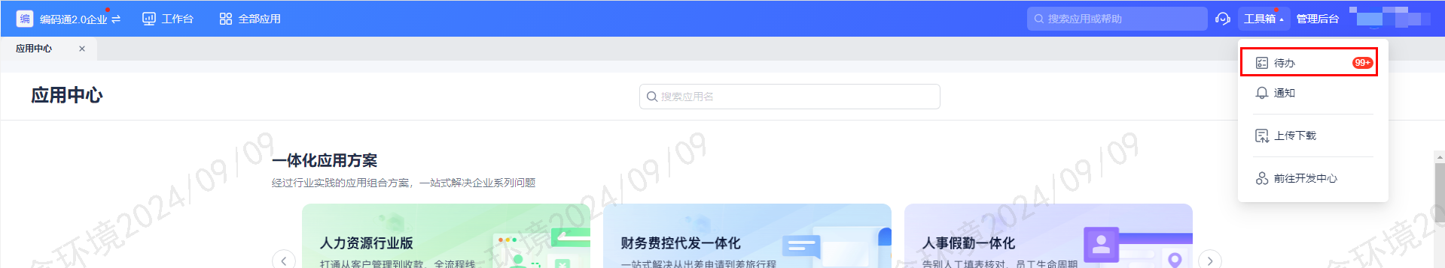
在审批详情页面中，审批表单字段会根据审批节点的字段权限设置进行显示，审批操作区域会根据审批人的不同操作权限显示不同按钮。
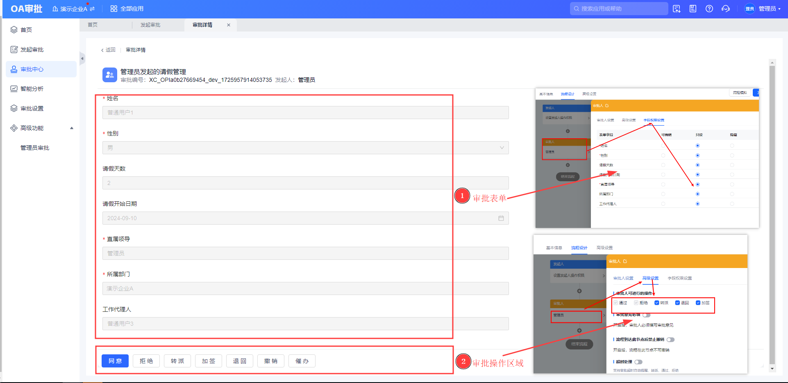

查看审批结果
审批发起成功后，可在流程表格中查看审批的状态和详情信息。
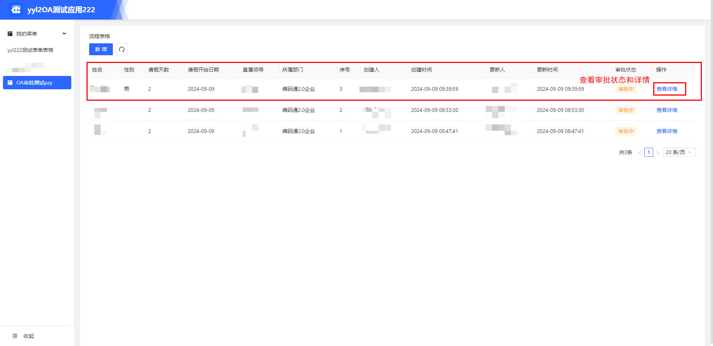

功能验证（沙盒环境）

部署应用
应用部署至沙盒环境后，会根据应用中的流程模型自动创建或更新该应用在薪福通沙盒环境的OA审批流程。
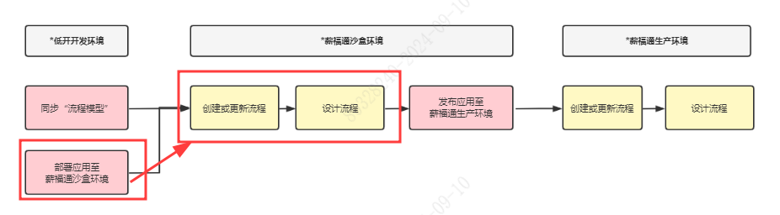
> **说明**：开发环境（制作态）和沙盒环境共用薪福通沙盒流程，所以“同步”流程模型或者部署应用至沙盒环境的操作，都会更新沙盒环境的同一流程；

配置流程
登录薪福通沙盒环境进行流程配置，具体步骤请参考上文[流程设计](./images/img_6200213088790268083.png)章节中的说明。

功能验收
进入沙盒环境，访问低开应用，发起审批，能在沙盒环境完成审批，并且查看审批结果，整个过程可参考[功能验证（开发环境）](./images/img_8144139599757580607.png) 章节中的说明。

功能验证（生产环境）
在沙盒环境完成功能验收后，再将应用部署至生产环境时，也会根据应用中的流程模型自动创建或更新该应用在薪福通生产环境的OA审批流程。
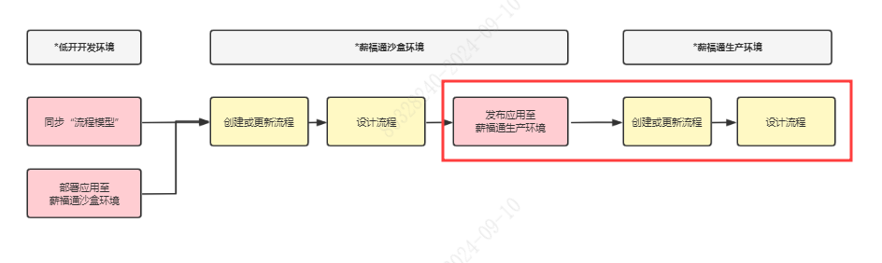
>**说明**：
1、薪福通沙盒和生产环境的流程是互相隔离的，应用从沙盒环境发布至生产环境时，会在生产环境的薪福通管理后台创建对应流程（含流程模型字段），但流程的节点和高级设置等配置，需要在生产环境单独进行配置
流程配置和功能验证同沙盒环境一致，完成在生产环境的正式功能验证后，即可开放给应用的真实用户进行使用啦。

